附件一
110學年度家長接送區暨安親班接送區域分配圖
廁所  （5甲） | 西樓梯  （2甲） |  | 三甲 | 三乙 | 四甲 | 四乙 | 五甲 |  | 中樓梯  （3乙） | 掃具間  （5乙） | 五乙 | 六甲 |  | 六乙 |  | 東樓梯  （2乙） | 教具室1
女廁  花園  鞦韆區  4甲  （5甲） |  | 體育器材室  （3甲） | 美勞教室3  甲 | 太鼓教室3  乙 | 太鼓教室3  乙 | 二甲 | 二乙 | 雜具室 |  | 掃具間  （5乙） | 健康中心4乙 | 一  甲 |  | 一乙 | 倉庫
 |  |  |  |  |  |  |  |  |  |  |  |  |  |  |  | （2乙） |  | 資源回收站  （6甲）
西紅磚道（2甲） |  |  |  |  |  |  |  |  |  |  |  |  | 東紅磚道  （2乙） |  |  | 輔導室 |  | 資源回收站  （6甲）

西植物園（3甲）
司令臺
3甲

東植物園（3乙）
殘障坡道—3乙
道二乙
遊戲區-5乙 幼兒園 語言教室4甲
花圃走道3乙
自治辦公室4甲
跑道（六乙）
跑 道（3乙）
走道5乙
跑道（3甲）
丙 金牛區-5乙 幼兒園 社會科教室4乙
6甲
6乙
樓 梯1-4  操 場  花 園  花 園  花 園  （4乙）  升旗臺  陶藝教室（5甲） | 辦公室-校長室走廊（含辦公室垃圾桶及辦公室洗手台飲水機）（4乙） |  |  |  | 辦公室廁所（5乙）
樓 梯1-4  操 場  花 園  花 園  花 園  （4乙）  升旗臺  陶藝教室（5甲） | 教師休息室（5乙） | 校長室  （5乙） | 辦公室（5甲）
樓 梯1-4  操 場  花 園  花 園  花 園  （4乙）  升旗臺  陶藝教室（5甲） | 語言教室6乙 | 音樂教室5甲 |  | 自然教室  5乙 |  | 廁所（5乙）
樓 梯1-4  操 場  花 園  花 園  花 園  （4乙）  升旗臺  陶藝教室（5甲） | 電腦教室（6乙） 圖書館（6乙）
樓 梯1-4  操 場  花 園  花 園  花 園  （4乙）  升旗臺  陶藝教室（5甲） | 活動中心
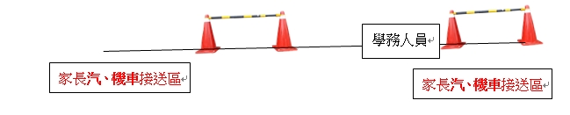

垃圾場（6甲）

行人步道
車道
家長汽、機車接送區
家長徒步接送區
花 園
警衛室
安親班接送區

